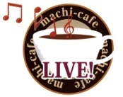**まちカフェライブ2025　募集要領**

お茶をしながら音楽を！の合言葉で始まった**まちカフェライブ**は、音楽のあふれるまちをつくり、音楽を通じて人々がつながることを目指し、今年で15回目を迎えます。

昨年同様、ライブと動画配信の2本立てです。ライブは3会場で開催し、動画はYouTube**まちカフェライブ**チャンネルで配信します。

この趣旨に賛同してくださるアーティストのみなさまの参加をお待ちしています。

1. **会場ライブ演奏**

|  |  |
| --- | --- |
| 開催日時･ 場所 (時間は予定) | 10月 5日 (日) 13:00～16:30　イオンタウンおゆみ野 |
| 10月19日 (日) 11:00～17:00　鎌取コミュニティセンター |
| 10月19日 (日) 12:30～15:00　大多喜ガス ショールームBeE |
| 応募資格 | ・まちカフェライブの目的に賛同し、まちカフェライブを共に盛り上げてくださる方。（居住地は不問） |
| 演奏条件 | ・演奏・準備・片付けを合わせて40分。  ・演奏曲目録を事前に提出。 |

1. **YouTube動画配信**

|  |  |
| --- | --- |
| 配信期間 | 10月19日 (日) から約1年間、YouTube「**まちカフェライブ**」チャンネル |
| 応募資格 | ・まちカフェライブの目的に賛同してさる方。（居住地は不問）  ・まちカフェライブや千葉市緑区への一言を入れて下さい。 |
| 演奏条件 | ・時間は20分以内（MCを含む）。  ・まちカフェライブ用に出演者が制作した動画であること（実行委員会は撮影･編集などはしません）。  ・自らの演奏であり、市販音源は使用しない。適宜MCが入っていること。  ・演奏曲目は、内国曲または著作権の切れた外国曲であること。 |

1. **応募要領**

|  |  |
| --- | --- |
| 応募締切り | 6月30日 (月) 17:00 必着 |
| 応募用紙 | 緑区地域づくり支援課で配布、または  千葉市ホームページから印刷 |
| 応募方法 | 応募用紙を緑区地域づくり支援課へ持参、または  ・郵送： 〒266-8733千葉市緑区おゆみ野3-15-3  ・FAX： 043-292-8159  ・E-mail：midori-chiikizukuri@city.chiba.lg.jp |
| 初応募者 | 音源またはネット動画と、これまでの活動実績をお知らせください。 |
| 連絡先 | 確実に連絡が取れる電話番号、メールアドレスを記入してください。  *ZOOMを利用する場合もあります。 |

1. **今後のながれ**

|  |  |
| --- | --- |
| 選考 | 7月中旬までに、選考結果をグループ代表者に通知。 |
| **会場ライブ出演者** | |
| パンフレット用原稿､動画提出 | 8月8日 (金) 17:00までに、以下を提出。  ・紹介文（150字程度）：　好ましくはtextファイルで。  ・写真：　なるべく鮮明なjpegファイルで。  ・紹介動画（15秒程度）：　横位置で、画像・音声は鮮明に。  紹介文･写真は適宜編集する場合があります。 |
| 打合せ | 9月6日 (土) 11:00から鎌取コミュニティセンター  実行委員、スタッフ、出演者の顔合わせと概要説明をします。 |
| パンフレット | 9月6日 (土) に配布開始。 |
| 予告動画 | 9月初旬にYouTubeで配信開始。 |
| 最終確認 | イオンタウンおゆみ野出演者は9月26日 (金)  鎌取コミュニティセンター、大多喜ガスBeE出演者は10月10日 (金)  までに、個別に担当委員と当日の段取りと演奏目録を確認。 |
| ライブ本番 | 10月 5日 (日) イオンタウンおゆみ野  10月19日 (日) 鎌取コミュニティセンター、大多喜ガスBeE |
| **動画配信出演者** | |
| 動画提出 | 9月28日 (日) 17:00 必着。 |
| 動画配信 | 10月19日 (日) YouTube**まちカフェライブ**チャンネル |

1. **問い合わせ**

まちカフェライブ実行委員会・福谷：090-9304-1219

緑区地域づくり支援課： 043-292-8105  
midori-chiikizukuri@city.chiba.lg.jp

**参 考**

前回のフライヤーとパンフレット （千葉市緑区ウェブサイト）

https://www.city.chiba.jp/midori/chiikizukuri/hasshin/event/cafe/documents/r6machicafekaisaipanhur.pdf

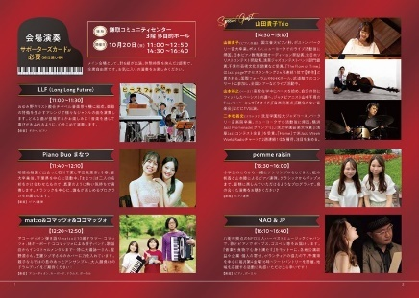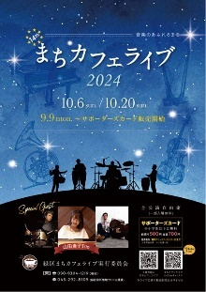 YouTube配信 – 予告編

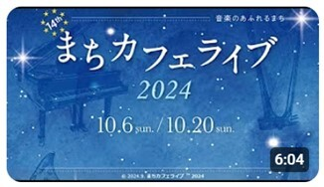 https://www.youtube.com/watch?v=FWeFfyGeM9o



**まちカフェライブ2025　応募用紙**

|  |  |  |  |  |
| --- | --- | --- | --- | --- |
| **グループ名** |  | | 出演人数 | 人 |
| **代 表 者** | 氏名* | 住所* | | |
| **連 絡 先** | 電話* | E-mail* | | |
| **演奏内容** | ジャンル：　□クラシック　□ポップス　□ジャズ　□民族音楽  □その他（　　　　　　　　　　　　　　　　　　　　　　　　　　） | | | |
| 楽　　器： | | | |
| **グループ 紹介** | * 出演が決まったら、別途パンフレット・予告動画用のグループ紹介・写真・メッセージ動画を出していただきます。 | | | |
| **活動実績** | URLなど： | | | |
| **参加形態** | * 希望するもの、可能なものには、全てチェックを入れて下さい。  □会場演奏 ［ □10月5日 (日) 　□10月19日 (日) ］ 　□動画配信 | | | |
| **楽 器 設 備** | （会場のグランドピアノと音響設備は使用可能） | | | |
| **演奏者**  **楽 器**  **配置図** | ステージ  ⇩ 客 席 | | | |
| **その他**  **質問･要望など** |  | | | |